**Сушко Магдалена Самуэлева (Suszkowa Magdalena Dorota)**

17 июля 1799 г – крещение (НИАБ 136-13-894, лист 39, №29/1799-р (ориг), РГИА 823-2-18, лист 270об,№28/1799-р (коп), НИАБ 136-13-938, лист 242об, №27/1799-р (коп)).

**НИАБ 136-13-894:** Лист 39. **Метрическая запись №29/1799-р (ориг).**

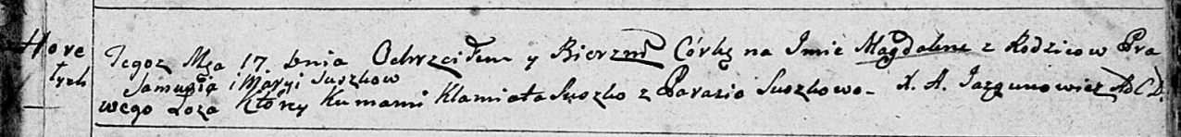

Дедиловичская Покровская церковь. 17 июля 1799 года. Метрическая запись о крещении.

Suszkowna Magdalena – дочь родителей с деревни Горелое.

Suszko Samuś – отец.

Suszkowa Maryja – мать.

Suszko Klamiata – кум.

Suszkowa Parasia – кума.

Jazgunowicz Antoni – ксёндз.

**РГИА 823-2-18:** Лист 270об. **Метрическая запись №28/1799-р (коп).**

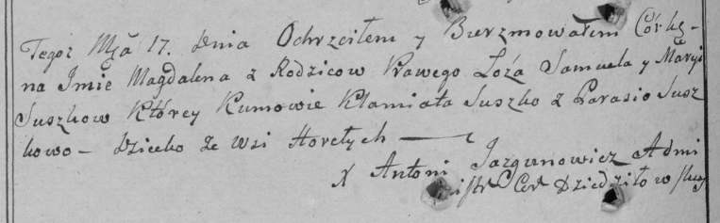

Дедиловичская Покровская церковь. 17 июля 1799 года. Метрическая запись о крещении.

Suszkowna Magdalena – дочь родителей с деревни Горелое.

Suszko Samuel – отец.

Suszkowa Maryia – мать.

Suszko Klamiata – кум.

Suszkowa Parasia – кума.

Jazgunowicz Antoni – ксёндз.

**НИАБ 136-13-938:** Лист 242об. **Метрическая запись №27/1799-р (коп).**

(См. тж. НИАБ 136-13-894, лист 39, №29/1799-р (ориг); РГИА 823-2-18, лист 270об, №28/1799-р (коп))

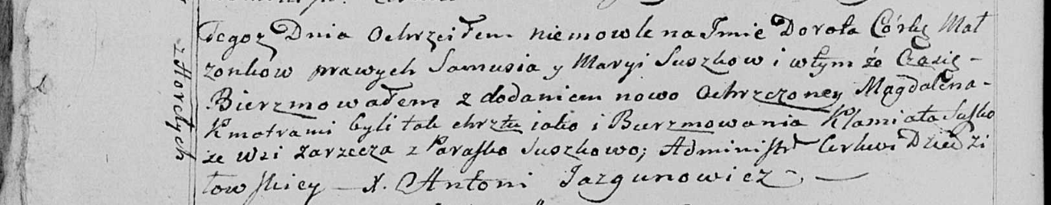

Дедиловичская Покровская церковь. 10 июля 1799 года. Метрическая запись о крещении.

Suszkowna Dorota Magdalena – дочь родителей с деревни Горелое.

Suszko Samuś – отец.

Suszkowa Marya – мать.

Suszko Klamiata – кум, с деревни Заречье.

Suszkowa Paraska - кума.

Jazgunowicz Antoni – ксёндз.